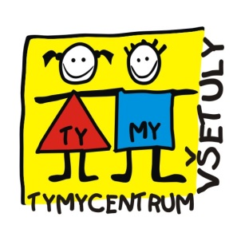
Středisko volného času, příspěvková organizace
Sokolská 70, 76901 Holešov
tel:73396928,734358563,Ičo : 75088606
www.tymycentrum.cz, e-mail: vsetulyvcentrum.cz

Rychlokurz Microsoft Word pro začátečníky
jednoduchou a efektivní formou
24. 10. 2020 v 14.00 – 18.00 hod
Cena kurzu: 1200,- Kč

Naučíte se základní funkce programu Microsoft Word, které využijete při jakékoliv činnosti v práci i doma.

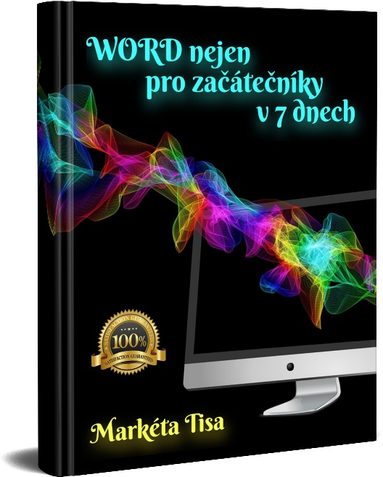
Každý účastník kurzu dostane
navíc dárek.

eBook, který obsahuje vše,
co se naučíte v kurzu. Skvělý
pomocník, se kterým si kdykoliv
zopakujete naučené funkce.

Těším se na vás.
Markéta David Tisa
www.marketatisa.cz

přihlášky a info v kanceláři TYMY do 20. 10.2020

